重庆大学城市科技学院学生成绩查询流程
- 登录学院主页www.cqucc.com.cn
- 登录新教务系统
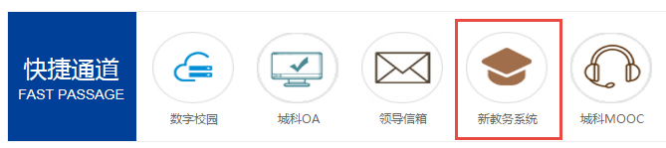
- 登录新教务系统，输入学号，密码，验证码，点击【登录】
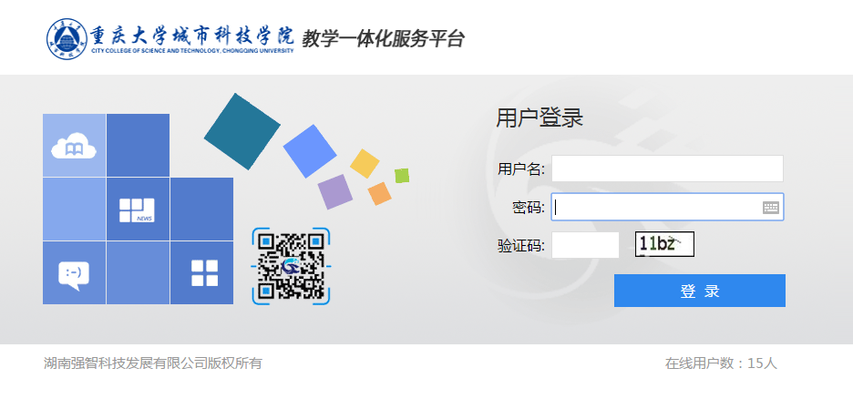
注：用户名即学号，默认密码与学号一致，若密码遗忘或登录不进去，请联系二级学院教学秘书。
- 点击进入“课程成绩查询”
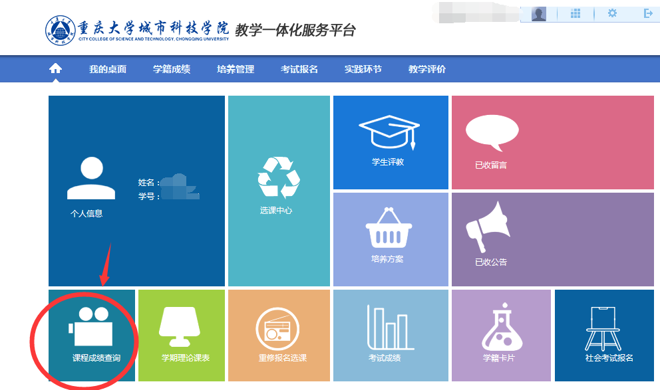
六、选择学期，点击【查询】
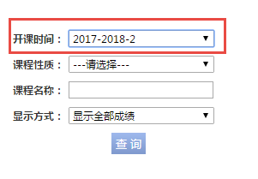
注：若想查询所有学期成绩，开课时间选择：全部学期
七、在新页面查看成绩
